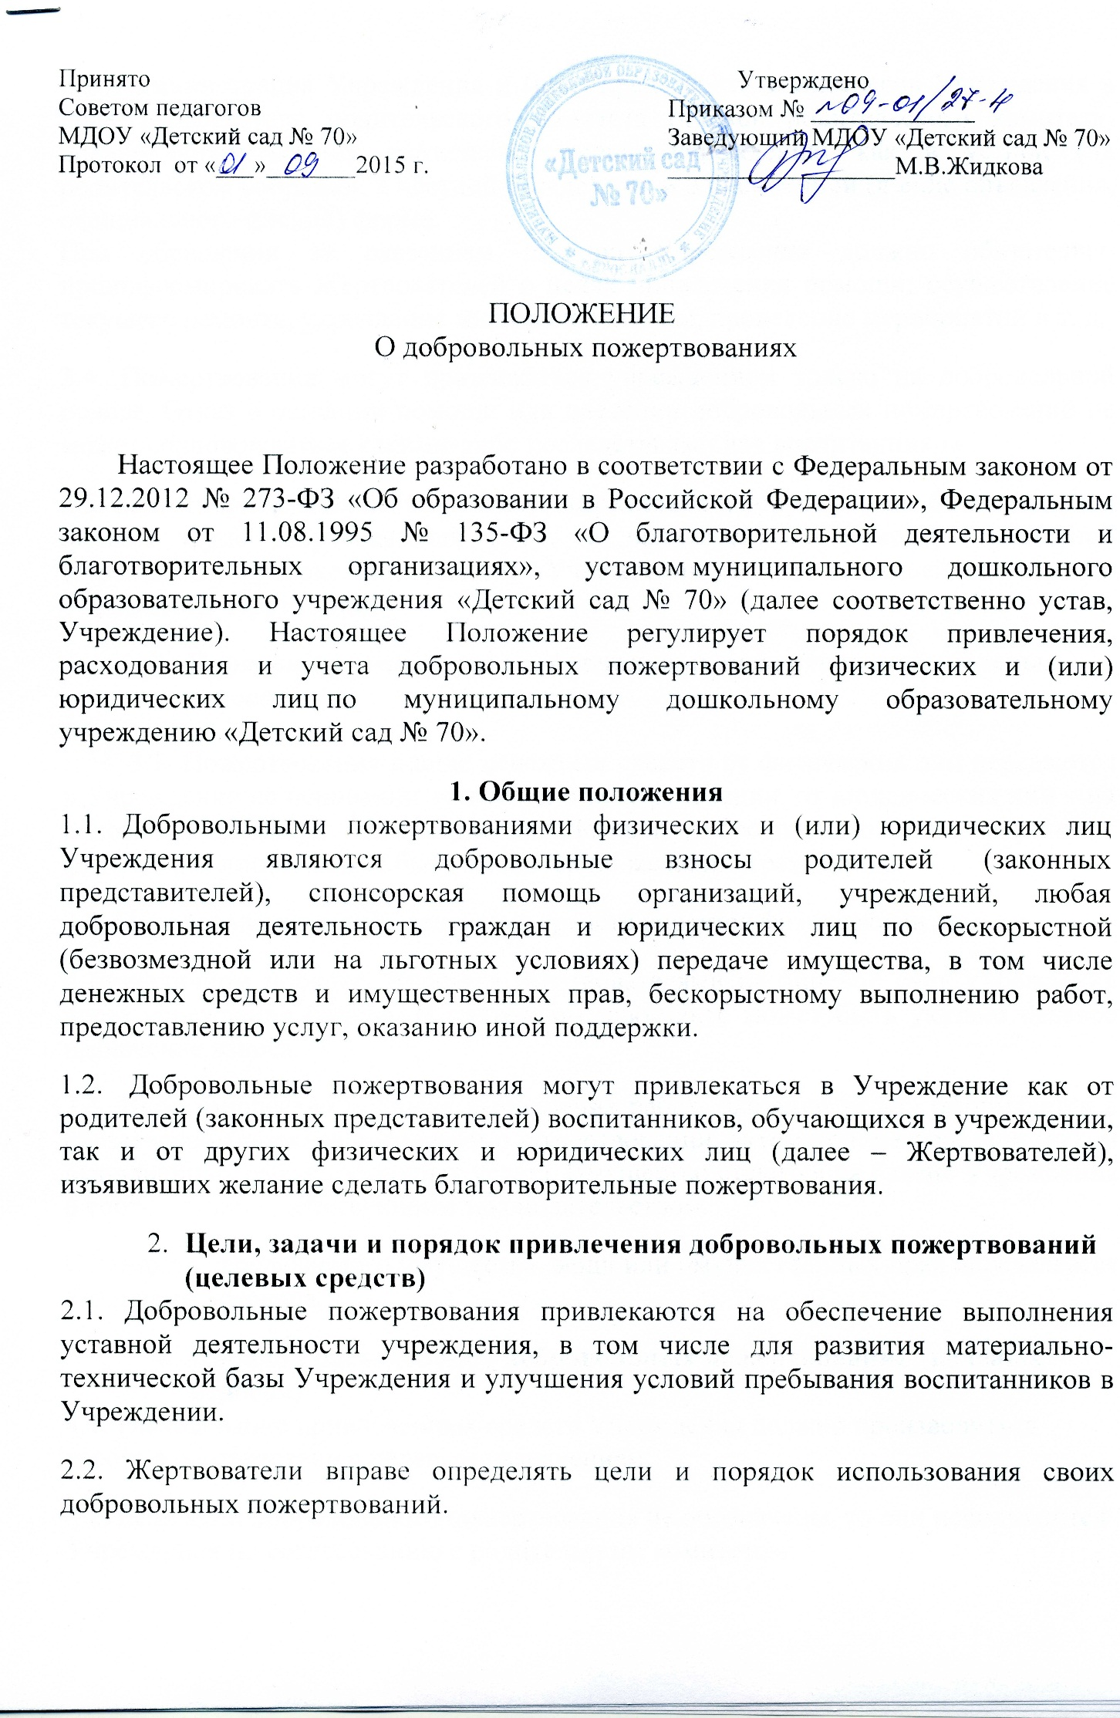
2.3. Администрация Учреждения и (или) представители интересов Учреждения в лице председателя родительского комитета (членов родительского комитета) вправе обратиться за оказанием помощи учреждению как в устной (на родительском собрании, в частной беседе), так и в письменной (в виде объявления, официального письма) форме.
При обращении за оказанием помощи Учреждения должно обязательно проинформировать Жертвователей о целях привлечения помощи: осуществление текущего ремонта, укрепление материальной базы, проведение мероприятий и т. д.
2.4. Пожертвования могут привлекаться учреждением только на добровольной основе. Отказ в оказании помощи или внесении добровольных пожертвований не может сопровождаться какими-либо последствиями для воспитанников.
2.5. Благотворительная помощь может выражаться в добровольном безвозмездном личном труде Жертвователей (в т. ч. родителей) по ремонту помещений Учреждения, уборке помещений Учреждения и прилегающей к зданию Учреждения территории.
- Порядок приема и учета добровольных пожертвований (целевых взносов)
3.1. Пожертвования в виде денежных средств от физических лиц передаются в Учреждение на основании заявления о пожертвовании, от юридических лиц – на основании договора пожертвования. Договор добровольного пожертвования с физическим лицом может быть заключен по желанию гражданина.
3.2. Пожертвования в виде денежных средств вносятся физическими лицами
в безналичном порядке. Вносятся Жертвователями на лицевой счет Учреждения через учреждения банков. В платежном документе может быть указано целевое назначение взноса.
3.3. Иное имущество (а также выполнение работ, оказание услуг) оформляется в обязательном порядке договором о пожертвовании, актом приема-передачи (актом выполненных работ, оказанных услуг). Имущество ставится на баланс Учреждения в соответствии с действующим законодательством.
Стоимость передаваемого имущества, вещи или имущественных прав определяется сторонами договора.
- Порядок расходования добровольных пожертвований (целевых взносов)
4.1. Расходование привлеченных средств Учреждения должно производиться строго в соответствии с целевым назначением.
4.2. Если цели добровольного пожертвования не обозначены, то они используются Учреждения по согласованию с родительским комитетом:
– на реализацию программы развития Учреждения;
– на улучшение материально-технического обеспечения;
– на ремонтно-строительные работы;
– на проведение мероприятий;
– на благоустройство территории;
– на содержание и обслуживание множительной техники;
– на поощрение обучающихся;
– на приобретение:
- мебели, инструментов и оборудования;
- хозяйственных материалов;
4.3. Если использование пожертвованного имущества в соответствии с указанным Жертвователем назначением становится вследствие изменившихся обстоятельств невозможным, оно может быть использовано по другому назначению лишь с согласия Жертвователя, а в случае смерти гражданина-жертвователя или ликвидации юридического лица – жертвователя – по решению суда.
4.4. Использование привлеченных средств должно осуществляться в соответствии с утвержденным планом финансово-хозяйственной деятельности.
4.5. Не допускается направление добровольных пожертвований на увеличение фонда заработной платы сотрудников Учреждения, оказание им материальной помощи.
- Ответственность и обеспечение контроля расходования добровольных пожертвований
5.1. Не допускается использование добровольных пожертвований Учреждения на цели, не соответствующие уставной деятельности и пожеланию Жертвователя.
Использование пожертвованного имущества не по назначению, указанному Жертвователем, или изменение этого назначения с нарушением правил дает право Жертвователю, его наследникам или иному правопреемнику требовать отмены пожертвования.
5.2. По просьбе Жертвователя Учреждение предоставляет ему информацию об использовании пожертвования.
5.3. Родительский комитет и его члены в соответствии с их компетенцией могут осуществлять контроль за переданными Учреждению средствами. Администрация Учреждения и председатель родительского комитета обязаны представить отчет об использовании добровольных пожертвований по требованию органа общественного самоуправления.
При привлечении добровольных взносов родителей на ремонт Учреждения и другие расходы, связанные с деятельностью Учреждения, администрация обязана представлять письменные отчеты об использовании средств.
5.4. Ответственность за нецелевое использование добровольных пожертвований несет директор Учреждения.
6.Заключительная часть
6.1. Положение о добровольных пожертвованиях Учреждению, а также изменения и дополнения к нему принимаются на заседании педагогического совета с участием представителей родительского комитета и утверждаются приказом по Учреждению.
6.2. Срок действия данного Положения не ограничен.
6.3. Настоящее Положение может быть отменено только Приказом по Учреждению.

